Le numérique pour préparer le Grand Oral

Les élèves, pour lesquels les prestations sont proposées, ont été préparés dans un contexte scolaire particulier alternant présentiel/distanciel et confinement sur l’année scolaire 2020-2021. Cette organisation a compliqué l'exécution idéale de cet exercice. L'accompagnement a été le moins formalisé possible pour ne pas formater le travail des élèves et les laisser libres dans leur réflexion.

Néanmoins un cours Moodle a été créé afin de planifier, suivre et collecter les travaux des élèves.

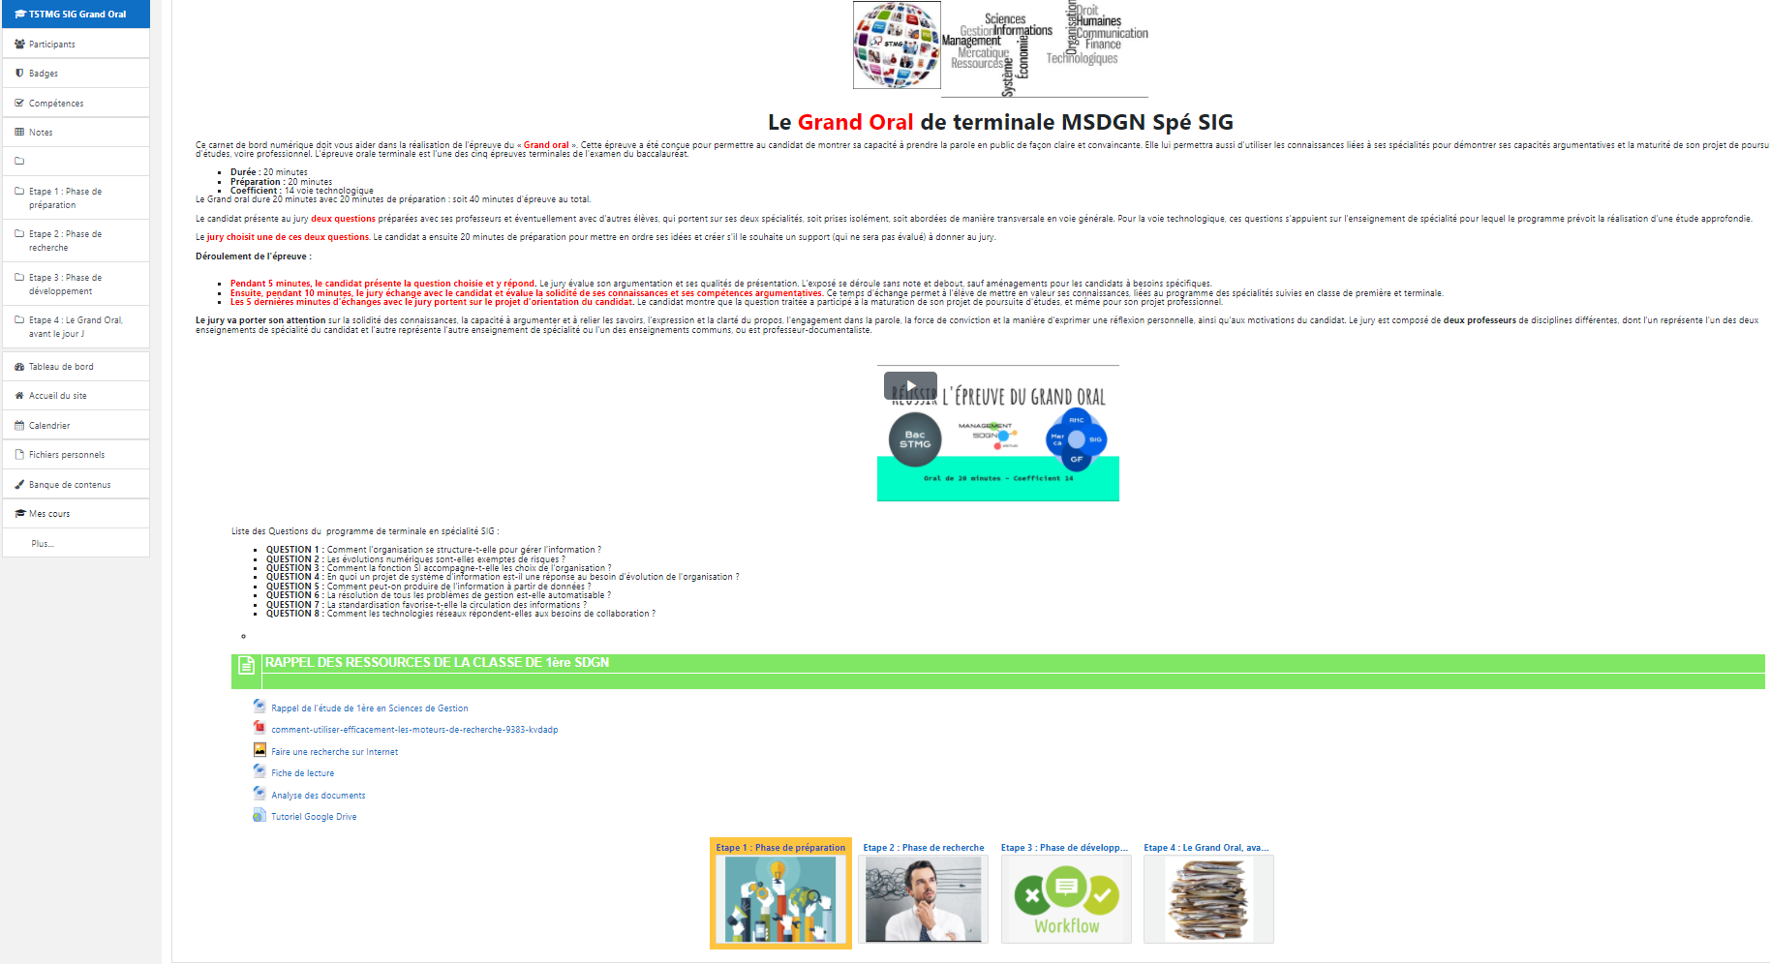
- Etape 1 « Phase de préparation »
En début d'année, j'ai demandé aux élèves de répertorier les organisations sur lesquelles ils ont travaillées dans le cadre de l'étude de gestion. Cette liste a été partagée au groupe classe afin de constituer des groupes.

- Etape 2 « Phase de recherche »
Une fois le contexte organisationnel déterminé, les élèves ont été invités à réaliser une fiche de caractérisation puis à établir un diagnostic interne/externe. Ce diagnostic devait faire émerger un problème ou une opportunité.

- Etape 3 « Phase de développement »
Par groupe, ou individuellement, les élèves devaient expliciter des solutions possibles pour pallier au problème ou saisir l'opportunité. Ils devaient prendre appui sur les programmes de spécialité. La conception d'une carte mentale ou d’un sketchnote pouvait guider les élèves pour faire le lien avec les notions des différents programmes et se préparer au Grand Oral. Au travers des différents échanges, chaque élève a pu faire émerger deux problématiques.

- Etape 4 « Le Grand Oral : pour le jour J» :
Construction du plan, d’un sketchnote et préparation filmée sur les 2 problématiques.

Au travers de différentes vidéos, je vous propose d’étudier comment quelques élèves se sont préparés au Grand Oral, ont vécu cette nouvelle épreuve et leurs retours d’expérience.
Un grand merci à Solène et Ilhan pour leurs collaborations.

Solène : vous trouverez ci-dessous 4 vidéos sur le parcours de Solène qui est actuellement en CPGE au lycée René Cassin à Strasbourg.
- Préparation au Grand Oral problématique 1 :
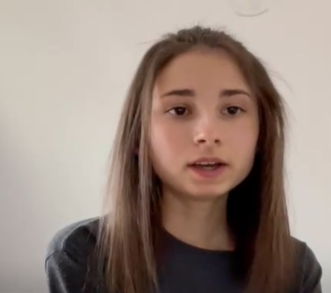
https://tube-sciences-technologies.apps.education.fr/w/pNiRhzRnix8XcbSB93QMSg

- Préparation au Grand Oral problématique 2 :
https://tube-sciences-technologies.apps.education.fr/w/qgq7wmYvV7S62b2FUisrAV

- Grand Oral :
https://tube-sciences-technologies.apps.education.fr/w/qWHoVqYLDn4PftKv6DP9AC

- Retour d’expérience :
https://tube-sciences-technologies.apps.education.fr/w/tqrFN4Yyhj5JrHQRRrMoXD

Ilhan : vous trouverez ci-dessous 3 vidéos sur le parcours d’Ilhan qui est actuellement en BUT MMI à l’IUT de Haguenau
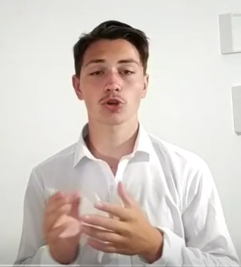
- Préparation au Grand Oral :
https://tube-sciences-technologies.apps.education.fr/w/4Z25dZDHXXyocvoSZSGmu1

- Grand Oral :
https://tube-sciences-technologies.apps.education.fr/w/34HWgWsqB6m7E73AtVNxzE

- Retour d’expérience :
https://tube-sciences-technologies.apps.education.fr/w/sDKo47opA1eVSTX9qQbdqr

